﻿자바 1 - 기초 + 변수

﻿bin = 클래스 파일이 생성되는 공간

bin = 클래스 파일이 생성되는 공간

ctrl,shift,+ = 글자 수 키우기

ctrl,shift.- = 화면 분할

ctrl + f11 = run 단축키

클래스 명은 대문자로 시작한다. - 암묵적 규칙

클래스 생성시 public static void main(String[] args) 옵션에 체크하면 메인 메소드를

생성하여 사용하겠다는 의미이다.

드래그 후 ctrl,shift,/ -> 범위 주석 /* */

드래그 후 ctrl,shift,\ -> 범위 주석 해제

ctrl,shift,o -> 에러 자동 해결

ctrl,space -> 문장 자동 완성기능 ex) sysou + ctrl + space -> System.out.println();

텍스트 추가

package my.house.room;// 클래스의 패키지 경로publicclassHelloWorld{ // 클래스 시작publicstaticvoidmain(String[] Args){// 메서드 시작 System.out.println("Hello World!");// \n 추가 후 or 전 줄넘김 확인// print와 println의 차이 -> print는 화면 출력 후 줄넘김하지 않음// -> \n를 추가함으로 줄넘김을 시킴으로서 줄넘김 가능. System.out.print("어후");// \n으로 줄넘김가능 System.out.print("제 집에\n"); System.out.println("어서오세요");}}

텍스트 추가

프로젝트 - 하나의 프로젝트는 하나의 프로그램 개념

패키지 - 폴더와 같은 개념 -> 파일을 분류함

클래스 - 코드 작성

하나의 프로젝트는 일반적으로 하나 이상의 패키지를 포함.

프로젝트는 패키지의 집합이며 패키지는 클래스의 집합임.

텍스트 추가

package my.house.room;publicclassComputer{publicvoidgame(){ System.out.println(11);// 정수 System.out.println(1.1);// 실수 System.out.println('a'); System.out.println("컴퓨터 공부."); System.out.println(11+22); System.out.println(1.1-0.1); System.out.println('a'+1); System.out.println("컴퓨터"+1+2);}}

텍스트 추가

**변수**

변수? -> 값을 저장할 수 있는 메모리임.

변수에 특정 값을 저장함으로서 의미를 부여할 수 있고 계속해서 반복적인 재사용이 가능 -> 유지보수또한 쉬워짐

변수는 선언한 뒤 초기화를 해줘야 한다.

텍스트 추가

package my.house.room;publicclassComputer{publicvoidgame(){ boolean game1;//1byte byte game2;// 1byte short game3;// 2byte int game4;// 4byte long game5;// 8byte float game6;// 4byte double game7;// 8byte char ch;// 2byte// 문자열 -> 참조 자료형// 문자의 길이에 따라서 자료형의 크기가 유동적으로 변함 String game00; int game8_1; int game9$2;// 변수 이름에 특수문자는 $와 _만 가능함}}

텍스트 추가

ctrl,shift,+ = 글자 수 키우기

ctrl,shift.- = 화면 분할

ctrl + f11 = run 단축키

​

클래스 명은 대문자로 시작한다. - 암묵적 규칙

​

클래스 생성시 public static void main(String[] args) 옵션에 체크하면 메인 메소드를

생성하여 사용하겠다는 의미이다.

​

드래그 후 ctrl,shift,/ -> 범위 주석 /* */

​

드래그 후 ctrl,shift,\ -> 범위 주석 해제

​

ctrl,shift,o -> 에러 자동 해결

ctrl,space -> 문장 자동 완성기능 ex) sysou + ctrl + space -> System.out.println();

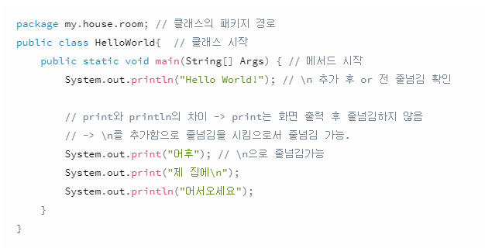

​

프로젝트 - 하나의 프로젝트는 하나의 프로그램 개념

패키지 - 폴더와 같은 개념 -> 파일을 분류함

클래스 - 코드 작성

​

하나의 프로젝트는 일반적으로 하나 이상의 패키지를 포함.

프로젝트는 패키지의 집합이며 패키지는 클래스의 집합임.

​

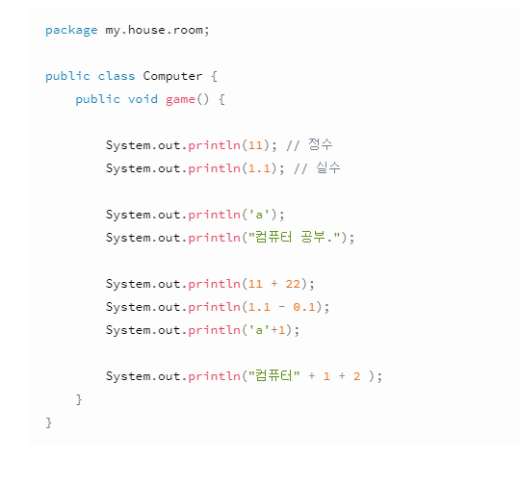

​

변수

​

변수? -> 값을 저장할 수 있는 메모리임.

변수에 특정 값을 저장함으로서 의미를 부여할 수 있고 계속해서 반복적인 재사용이 가능 -> 유지보수또한 쉬워짐

​

변수는 선언한 뒤 초기화를 해줘야 한다.

​



